¿CUÁNTO DURAN LOS MATERIALES?
ANALIZAMOS LOS TIEMPOS DE DEGRADACIÓN

Ficha técnica
- Título: ¿CUÁNTO DURAN LOS MATERIALES?
- Edad recomendada: 6 -9 años.
- Temática: Residuos y consumo responsable.
- ¿En qué consiste? Reflexionar sobre la degradación de varios materiales enterrándolos en el patio o en macetas y analizándolos tras varios meses bajo tierra.
- Recurso didáctico al que pertenece: La semana de “El poder de las 3R”.
- Categorización de la actividad: EXPERIMENTO CIENTÍFICO.
- Contenidos didácticos: Iniciación a la experimentación científica. Degradación de los materiales orgánicos e inorgánicos.
- Duración: 3 sesiones.

Descripción de la actividad
La semana de: El poder de las 3R es una unidad didáctica planteada para toda la etapa de Primaria en la que se realizan distintas actividades con el objetivo insistir en la importancia de las tres famosas R: Reciclar, Reutilizar y Reducir.
Una de las actividades es ¿Cuánto duran los materiales? Se trata de una actividad que comprende tres sesiones de trabajo: una sesión inicial para introducir la actividad y comenzarla, otra sesión de seguimiento del proyecto y una sesión final para desenterrar los materiales y recabar conclusiones.
¿Cuánto duran los materiales? nos va a permitir trabajar con el grupo los tiempos de degradación de los materiales orgánicos e inorgánicos a través de la iniciación a la experimentación científica. Es muy importante que esta actividad se realice al menos cuatro meses antes de que se lleve a cabo la semana de exposiciones en el centro (que se propone en el recurso La semana de las 3Rs), con el fin de que tengamos tiempo suficiente para que se den resultados y poderlos analizar.
El experimento es sencillo: se trata de enterrar en el patio del colegio (o, si lo preferimos, en macetas en cuyo caso será recomendable ponerlas al sol y regarlas periódicamente) objetos de distinta procedencia y materiales: vasos de plástico, vidrio, una lata de metal, una cáscara de fruta, un trozo de papel o cartón… Para poder visualizar los cambios en los distintos objetos, se sugiere sacar fotos antes de enterrarlos y después.
¿Qué sucederá a lo largo de todo este tiempo con cada uno de ellos? Los alumnos deberán encargarse de ese seguimiento, observando, sacando fotos, haciendo hipótesis… Todas las hipótesis serán contrastadas con la observación del estado de real de los residuos tras ese periodo de espera. Las conclusiones serán expuestas en la parte final del proyecto.
En las imágenes siguientes podéis encontrar unas pistas de los tiempos de degradación de diferentes materiales.
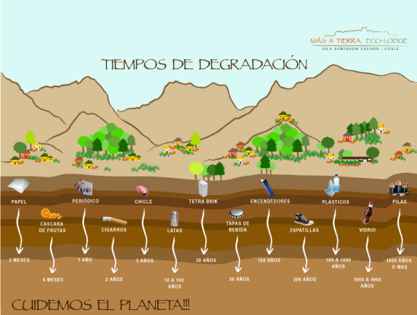

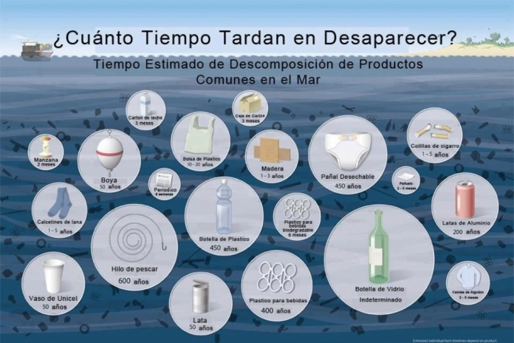

Evaluación
Rúbrica para evaluar "Registro de experimento"
Alumno/a:
Criterio/grado de consecución | Sí  (2 pts) | Regular  (1 pt) | No  (0 pt) | Observaciones
Expone en el registro el objetivo de la experiencia
Registra todos los materiales utilizados en el experimento
Logra registrar mediante dibujos y texto el procedimiento llevado a cabo en el experimento
Logra plantear hipótesis acerca de lo que sucederá en el experimento
Logra contrastar el resultado obtenido con sus hipótesis.
Puntaje total

Fichas de trabajo:
Registro de experimento I

Nombre: ................................................................................................................ Fecha: ...............................

1. ¿Qué queremos averiguar?
...............................................................................................................................................................................................................................................................................................................................................................................................................................................................................................................

2. ¿Qué haremos para averiguarlo?
..........................................................................................................................................................................................................................................................................................................................................

3. ¿Qué materiales usaremos?
..........................................................................................................................................................................................................................................................................................................................................

4. Dibuja los distintos pasos del experimento realizados hoy:

5. ¿Qué crees que sucederá?
..........................................................................................................................................................................................................................................................................................................................................

6. Dibuja cómo crees que estarán los objetos enterrados luego de varios meses:
Fichas de trabajo:
Registro de experimento I

Nombre: ................................................................................................................ Fecha: ...............................

1. Dibuja los distintos pasos del experimento realizados hoy:

2. Dibuja cómo crees que estarán los objetos enterrados luego de varios meses:

3. ¿Qué ha sucedido?
....................................................................................................................................................................................................................................................................................................................................................................................................................................................................................................................................................................................................................................................................................

4. Revisa los puntos 5 y 6 del registro anterior y responde: ¿sucedió lo que pensabas con todos los objetos enterrados? .............

